BP人工神经网络

非线性拟合问题：要求给出训练过程中误差变化的可视化表示，然后仍以训练数据为实测数据，对比显示期望值与模型输出的结果。

实验数据：

P=-1:.1:1;

T= [-.9602 -.5770. –.0729 .3771 .6405 .6600 .4609 .1336 -.2013 -.4344 -.5000 -.3930 -.1647 .0988 .3072 .3960 .3449 .1816 -.0312 -.2189 -.3201];

拟合图像如下

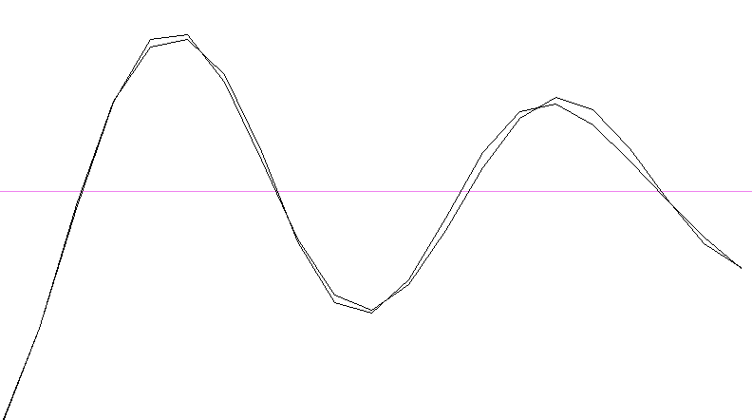

分类器的训练和测试样本

鸢尾花分类数据集，包括3类样本，每类50个数据共150个样本对，自行设计训练样本计和测试样本集，最终给出BP网络分类器对测试样本的识别正确率。

误差图如下

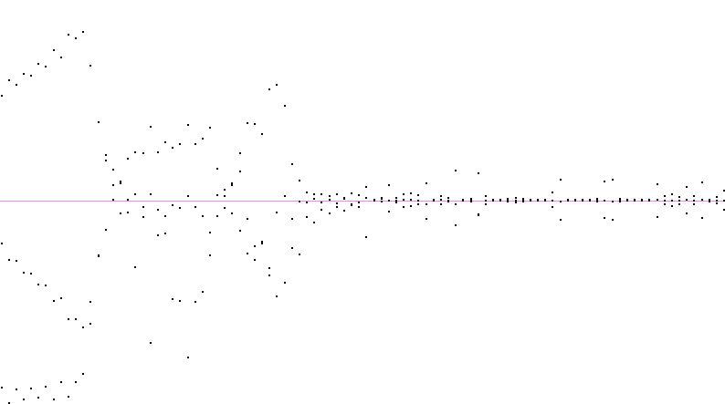

误差小于0.1的概率为1